为了方便统计真实的保存时间，我将作业分成了两部分，一个是保存文件的code代码，一个是解析文件的decode代码。使用code代码可以生成随机数文件，使用decode代码可以看到详情信息。（最终的代码是种子数24，数量多一些）

在可执行文件目录中可以直接输入指令进行执行。

第一题的结果跟随机数种子有关。当随机数种子为244时：数量较少

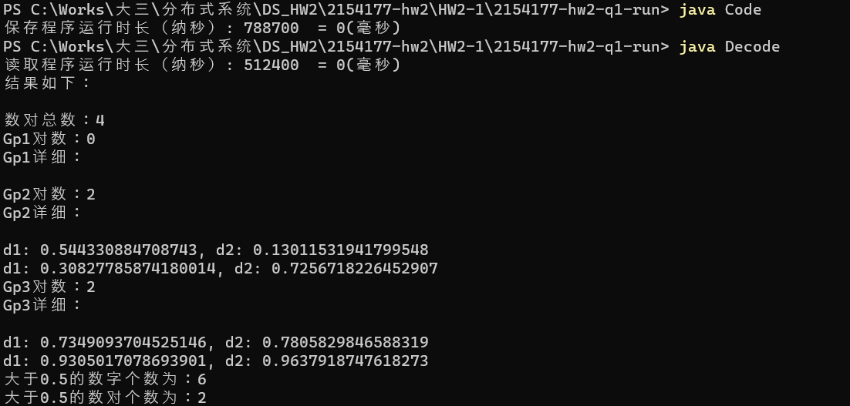

当种子数换成24时：（见下页）

当随机数种子更换为24时：

